|  |  |
| --- | --- |
| Федеральное государственное автономное образовательное учреждение высшего образования  «Санкт-Петербургский национальный исследовательский  Университет ИТМО» |  |

Мегафакультет Трансляционных информационных технологий  
Факультет информационных технологий и программирования

**Лабораторная работа №1.**

**Численное дифференцирование и интегрирование  
По дисциплине «Прикладная математика»**

|  |
| --- |
| Выполнил:  Студенты М32041  Усманов Азат Ильдарович |
|  |
|  |
| Проверила: Преподаватель практики  Гомозова Валерия Эдуардовна |
|  |
| _________________________ |
|  |
|  |

Санкт-Петербург, 2023

Цель работы: найти и проанализировать отличия численных методов подсчетов производной и интеграла на отрезке от аналитических.

Задачи работы:

1) Реализовать численные методы нахождения интеграла и производной на отрезке при фиксированном значении шага.

2) Сравнить значения, подсчитанные численными методами, с результатами, полученными аналитически на примере двух функций.

3) Проанализировать зависимость отклонения численного ответа от аналитического в зависимости от уменьшения шага и построить ее график.

Работа была выполнена на языке Python 3.11 при использовании библиотек Matplotlib и math.

Описание используемых методов:

# Аппроксимация производной:

Известно, что производная функции *y* = *f*(*x*) представляет собой предел приращения функции к приращению аргумента

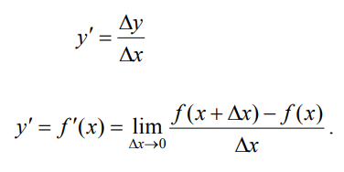

При использовании метода «аппроксимация производной» функция приближенно заменяется на этот предел.

Пусть заданы значения функции *yi*1 , *yi* , *yi*1 : в соответствующих узлах интерполяции *xi*1  *xi*  *xi*  *xi*1  *h*  const.

В зависимости от того, в какую сторону дается приращение аргумента, производную в точке *xi* вычисляют по следующим формулам: а) если приращение дается в сторону увеличения, то:

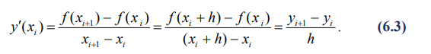

б) если приращение дается в сторону уменьшения, то:

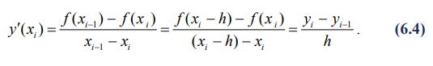

Формулы (6.3) и (6.4) называются соответственно **правой и левой односторонней конечной производной**

Для вычисления производной методом «аппроксимация производной» существует еще одна формула, которая называется центральной разностной производной:

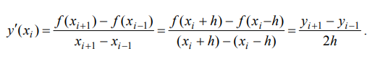

При h → 0, выражения (6.3), (6.4), (6.5) стремятся к точному значению производной в заданной точке.

**Численное интегрирование**

**Метод прямоугольников** основан на интерполяции функции на малом отрезке постоянным значением. Кривую f(x) на каждом малом интервале h заменяют горизонтальной линией, пересекающей кривую в середине отрезка, при этом N малых отрезков = M точек внутри отрезка. Интеграл вычисляется по формуле:

**Метод трапеций** состоит в том, что кривую на каждом малом интервале h заменяют отрезком прямой, соединяющим точки кривой на краях этого интервала, при этом M = N – 1.

Интеграл вычисляется по формул:

**Метод Симпсона** основан на интерполяции функции на мало отрезке квадратичной параболой, проходящей через крайние и среднюю точки кривой f(x). При этом M = 2*N - 1, а интеграл вычисляется по формуле:

на отрезке

№1. Реализуйте перечисленные методы нахождения производной при фиксированном значении шага.

Реализации методов:

Правая разностная производная:

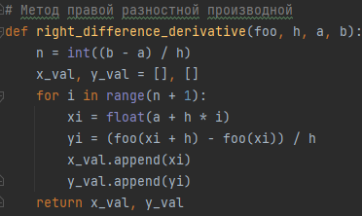

Левая разностная производная:

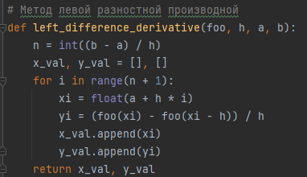

Центральная разностная производная:

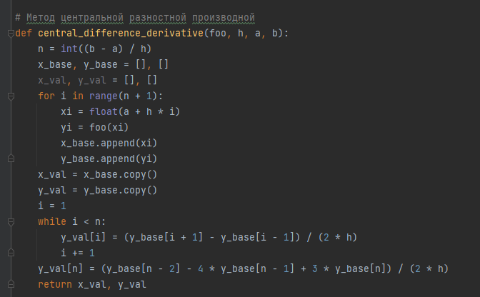

№2. Возьмите 2 произвольные функции. Вычислите аналитически производные этих функций. Постройте их графики, а также вычисленные значения численной производной в узлах сетки.

Зададим функции:

Аналитически вычислим численные значения производной для обеих функций:

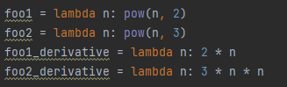

foo1 - первая заданная функция.

foo2 - вторая заданная функция.

foo1_derivative - производная первой функции.

foo2_derivative - производная второй функции.

И построим их графики:

Метод, строящий графики производных функций по вычисленным значениям:

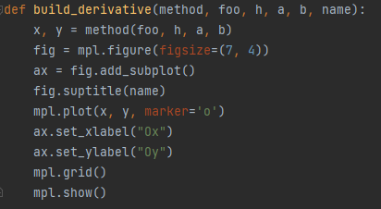

Нанесем на график значения, полученные через формулу аналитически выведенной производной.





Графики, полученные аналитическим путем

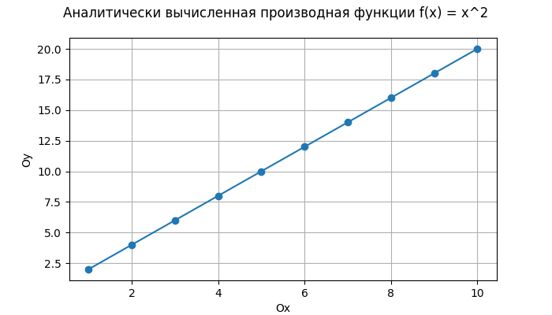

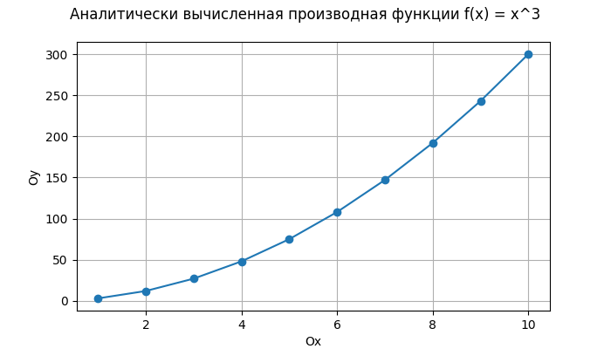

Нанесем на графики значения, полученные численным способом .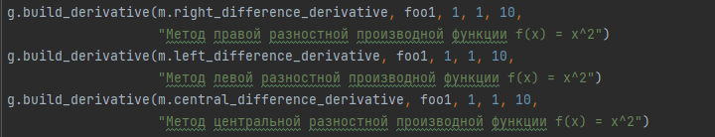

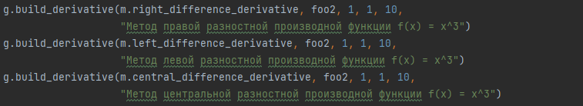

Графики, полученные численным способом:

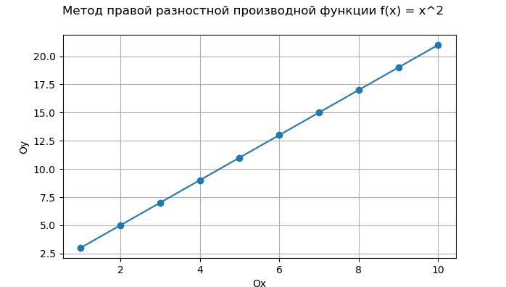

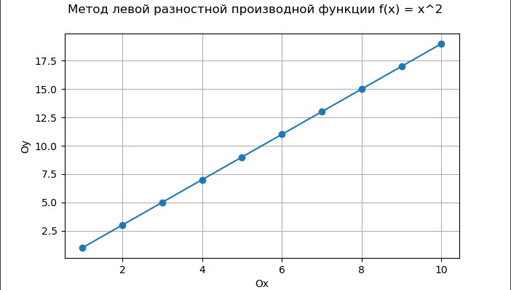

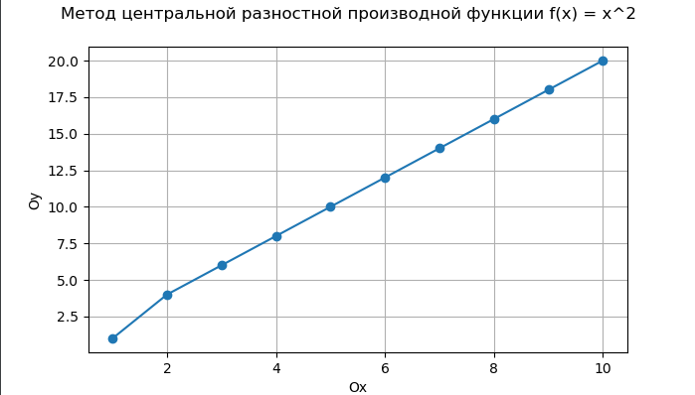

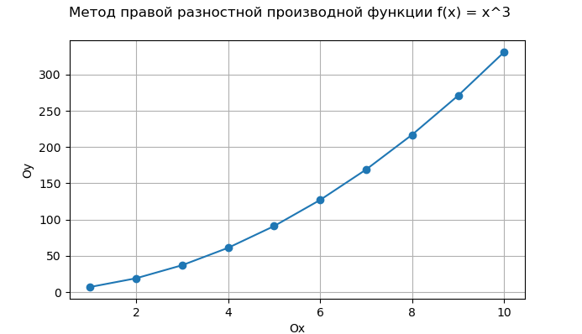

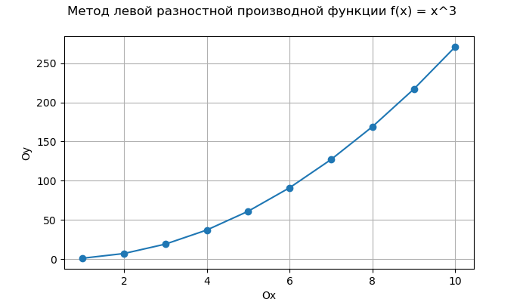

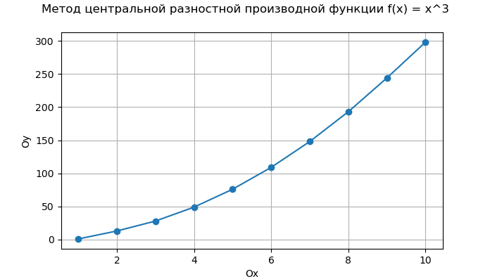

В результате мы получили графики производных, которые имеют небольшие расхождения со значениями, полученными аналитическим способом.

№3. Найдите среднеквадратичные отклонения численных от истинных значений производной.

Используя формулу среднеквадратичного отклонения вычислим отклонение значений, полученных численным способом, от значений, полученных аналитически.

Метод, подсчитывающий среднеквадратичное отклонение:

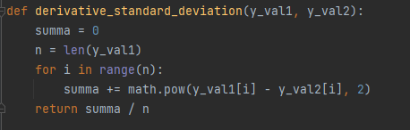

Выедем подсчитанные значения для обеих функций на отрезке [1;10] при шаге 1.

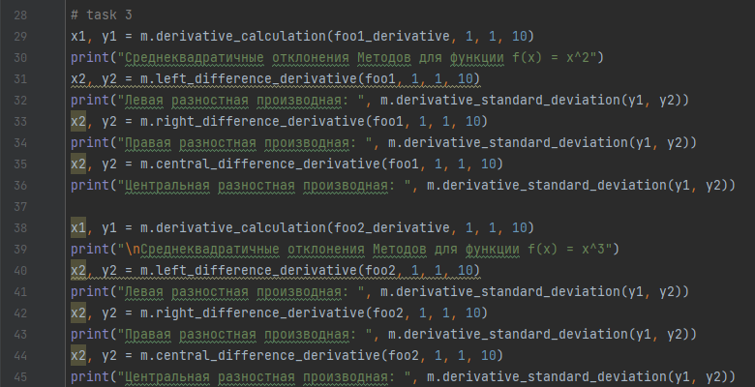

В итоге мы получаем такой результат для наших функций:

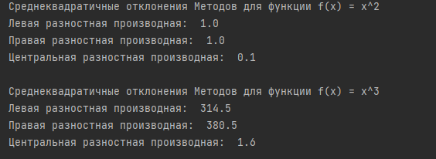

По итоговым значениям мы видим, что значения, вычисленные методом центральной разностной производной, имеет очень маленькое расхождение от результатов, полученных через аналитически выведенную формулу производной, чем иные методы.

№4. Выполните предыдущий пункт при уменьшении шага (увеличения количества узлов) в 2, 4, 8 и 16. Как изменяется среднеквадратичное отклонение при изменении шага? Постройте график зависимости среднеквадратичного отклонения от величины шага.

Метод, строящий график зависимости среднеквадратичного отклонения  
 от величины шага:  
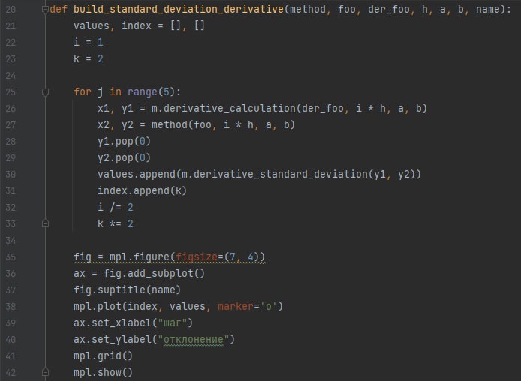

Построим графики среднеквадратичного отклонения от величины шага для обоих функций,

используя методы левой, правой и центральной разностной производной.

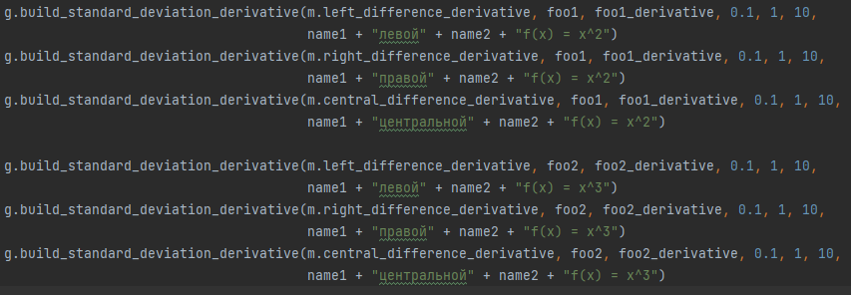

В итоге получим такие графики:

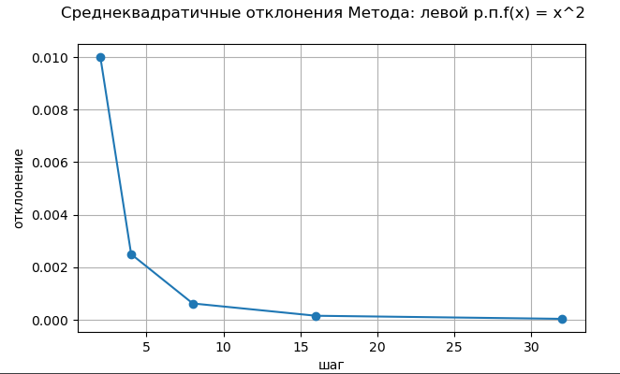

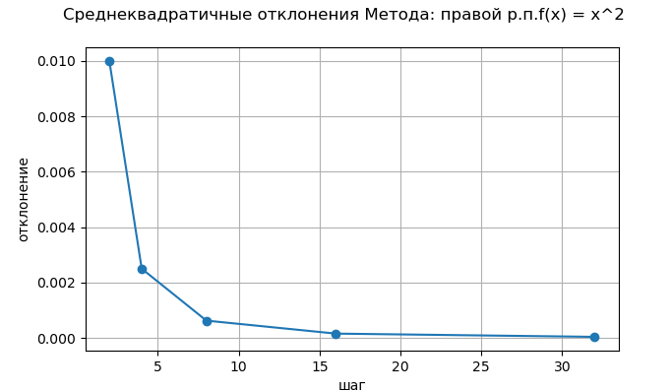

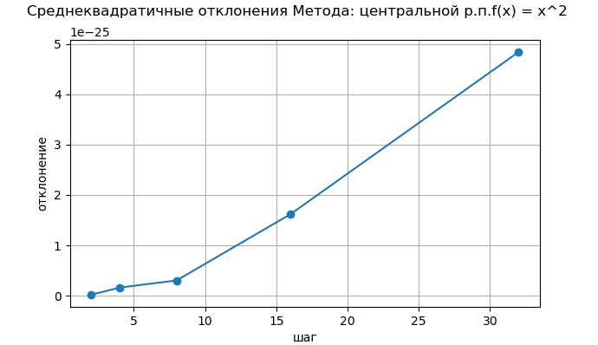

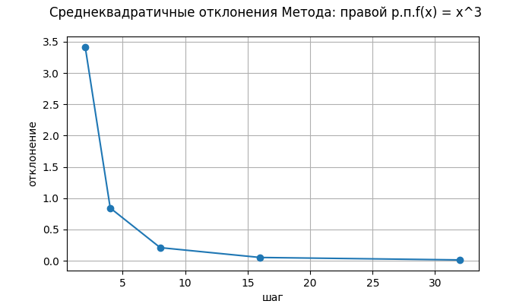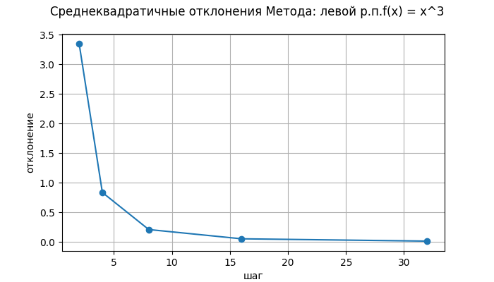

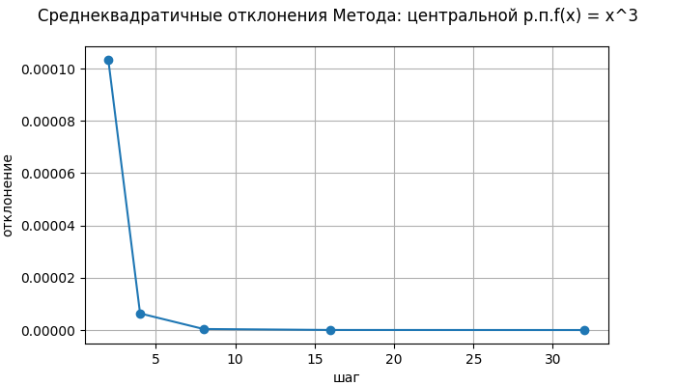

В целом, мы можем наблюдать, что для методов левой и правой разностной производной при уменьшении шага значения среднеквадратичного отклонения резко сокращаются, но для метода центральной разностной производной отклонение имеет очень маленькие величины отклонения и почти не меняется при уменьшении шага.

№5. Реализуйте методы численного интегрирования.

Реализации методов численного интегрирования:

Реализация метода левых прямоугольников:

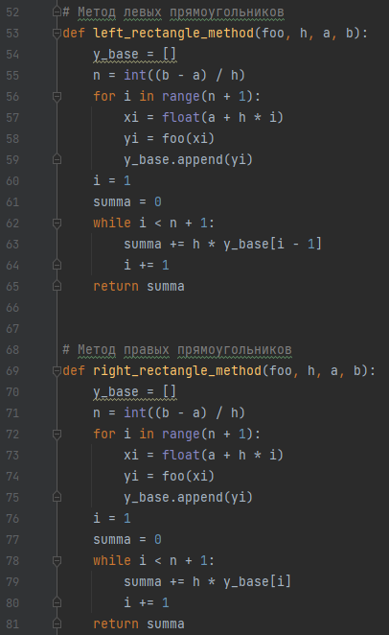

Реализация метода правых прямоугольников:



Реализация метода средних прямоугольников:

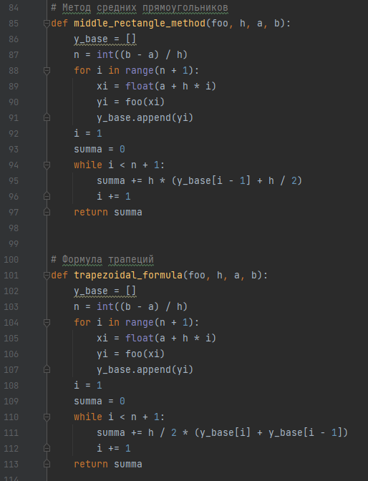

Реализация формулы трапеции:



Реализация формулу Симпсона:

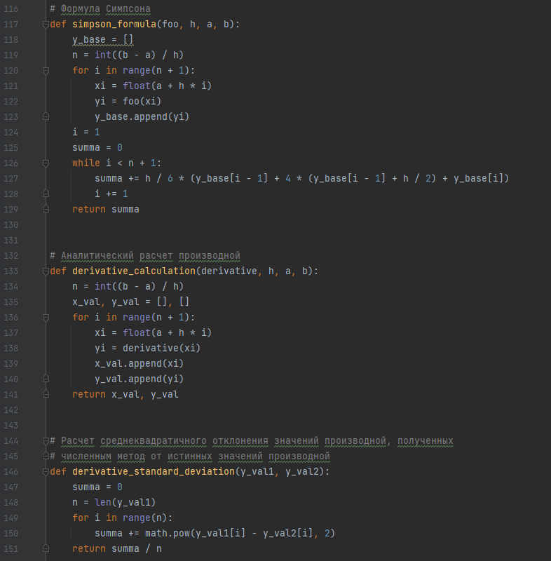

№6. Выберите 2 функции и вычислите для них определенный интеграл на отрезке. Сравните полученное значение с ответом, полученным аналитически.

Зададим функции:

Аналитически вычислим формулу интеграла для обеих функций:

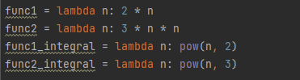

func1 - первая функция.

func2 - вторая функция.

func1_integral - интеграл первой функции.

func2_integral - интеграл второй функции.

Выведем значения вычисления интегралов на отрезке [1;10] при шаге 1 для функций и всеми реализованными методами.

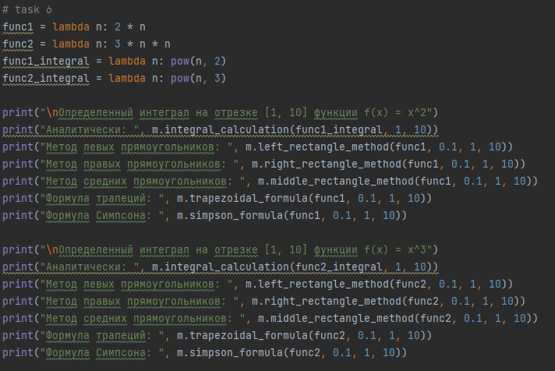

Вот что получилось в результате вычисления интеграла на отрезке:

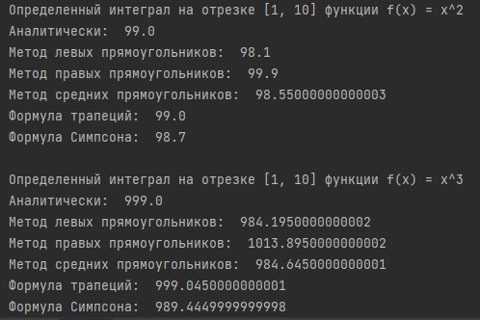

На полученных данных видно, что значения, полученные методом трапеций, имеют ближайшее значение к результатам, рассчитанными через аналитически выведенную формулу определенного интеграла.

№7. Проанализируйте зависимость отклонения численного ответа от аналитического в зависимости от шага при уменьшении его в 2, 4, 8 и 16 раз. Постройте график зависимости отклонения от величины шага.

Построим графики зависимости отклонения от шага разбиения сетки значений, полученных численными методами интегральных сумм от аналитически выведенных результатов для каждого метода подсчета:

Реализация метода построения графика зависимости отклонения от величины шага

для методов интегральных сумм.

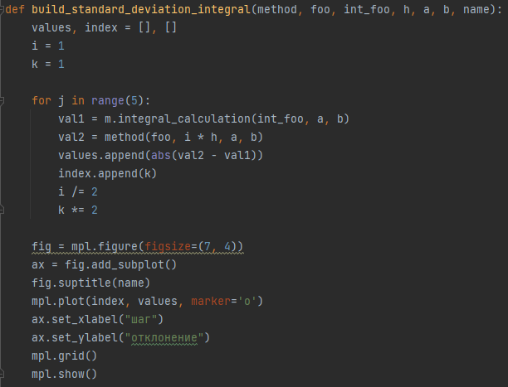

Построим графики зависимости отклонения от величины шага для методов интегральных сумм для функций для функций и на отрезке [1;10] при шаге 1 .

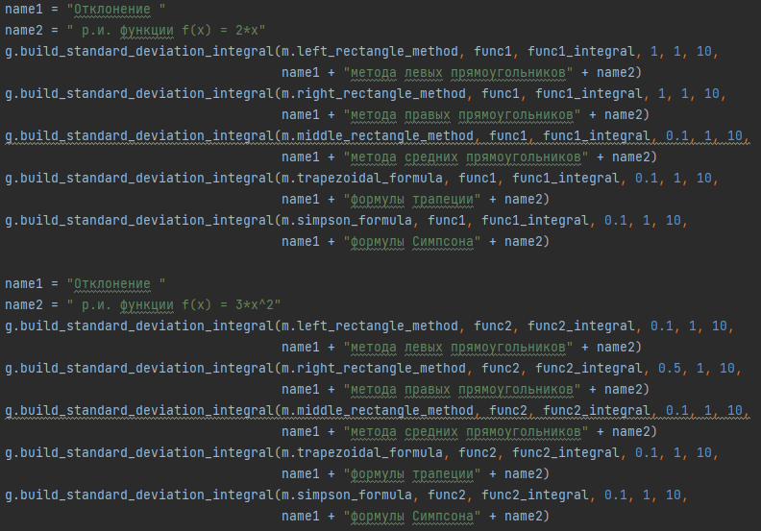

Графики, которые мы получили: 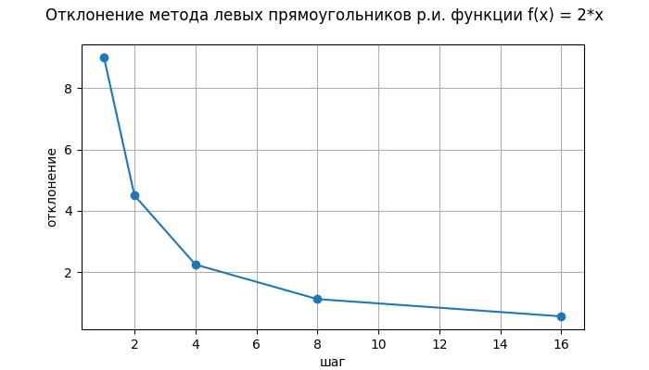

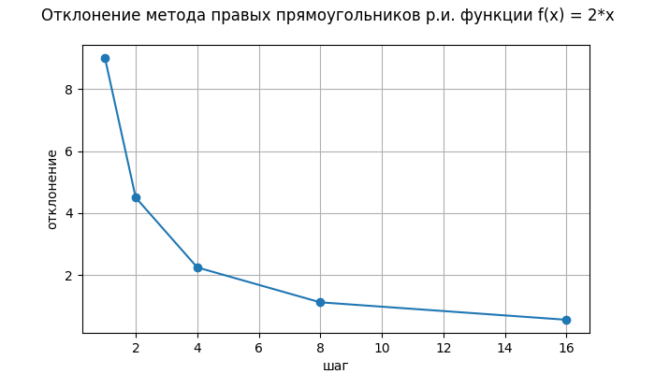

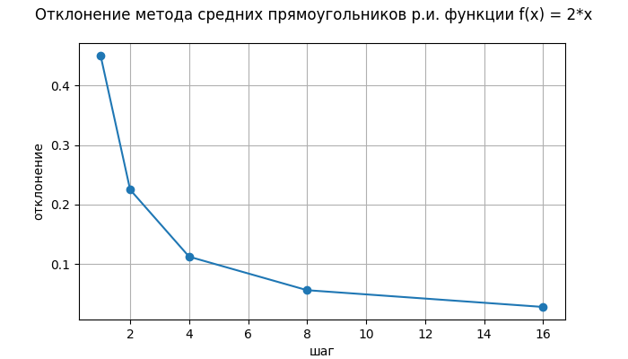

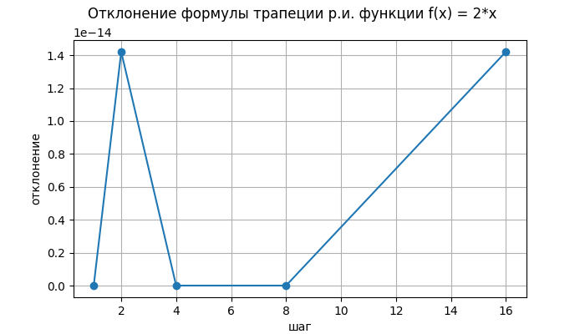

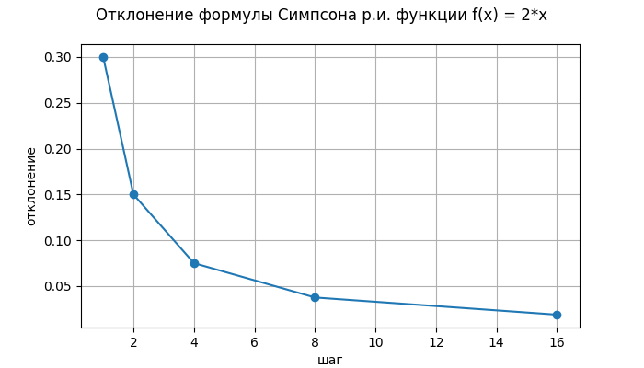

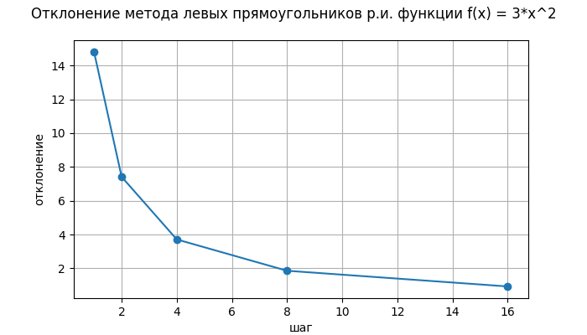

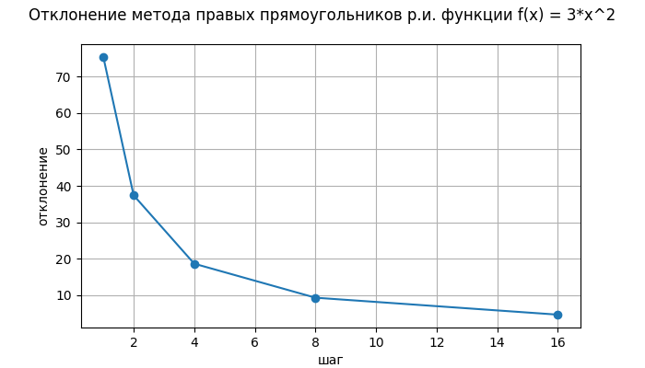

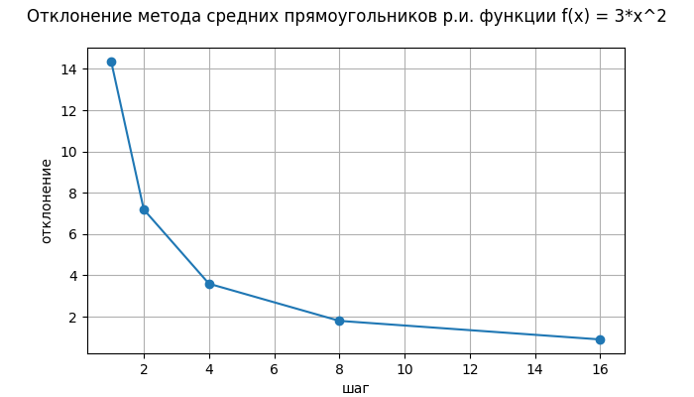

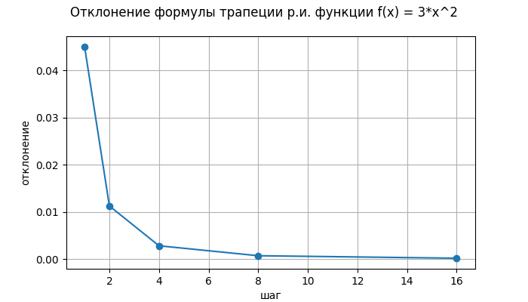

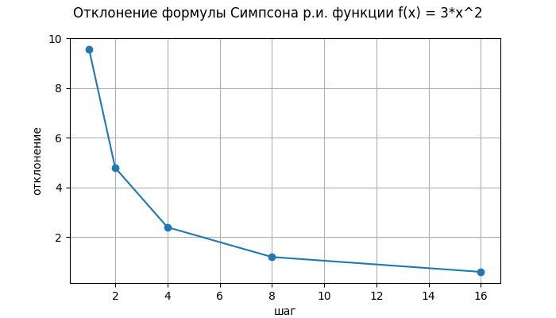

По всем графикам функций, кроме формулы трапеции, видна квадратичная зависимость отклонения от величины шага. На графике отклонения от величины шага для формулы трапеции функции мы видим, что предел значений равен 1*10^-14, поэтому результаты отклонения от величины шага имеют нетипичную зависимость, так как их величины очень малы.

Вывод по лабораторной работе:

В процессе выполнения лабораторной работы были получены кодовые решения по имплементации методов численного дифференцирования и интегрирования. В ходе работы были выявлены отличия между численными и аналитическими методами подсчета интеграла и производной на разных входных данных. Был проведен анализ полученных численных значений и графиков, и была выведена закономерность зависимости отклонения результирующих з от величины шага при подсчете.